TOUR REGULAR

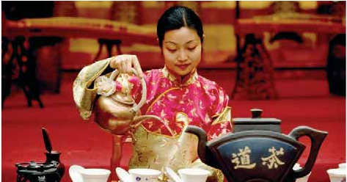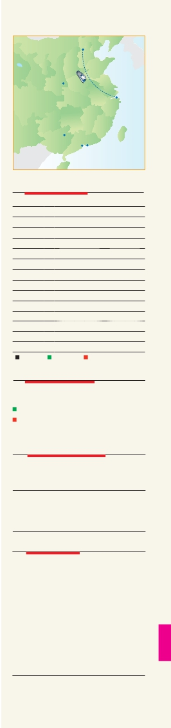

EN CASTELLANO

Pekín-Shanghai

3 noches-2 noches

6 días 7 Visitas incluidas 4 Comidas desde 1.730 $

en tren de alta velocidad de Pekín a Shanghai

***Incluye:****Ciudad Prohibida-Gran Muralla-Palacio de Verano-Plaza de Tian An Men-Templo del Cielo-Jardin Yuyuan*

*y cena de bienvenida de Pato Laqueado*

Pekin

Xián

Guilín

Cantón   Hong Kong

fechas de inicio Pekín

Shangai

**TAIWAN**

DÍA 1º (Lunes)

**PEKÍN**

Llegada a Pekín (también conocida como Beijing). Tras-

lado al hotel. Beijing ha sido la capital del país durante

seis dinastías, entre las que destacan los gloriosos Pe-

ríodos de los Ming y los Qing. Ciudad milenaria, capital

del país más poblado del mundo y sede del gobierno

central donde se aúnan la tradición y la vida moderna.

Tiempo libre entrar en contacto con esta trepidante

ciudad, pasera por sus avenidas, parte histórica, etc.

Alojamiento.

DÍA 2º (Martes)

**PEKÍN**

**Desayuno buffet**. Durante esta jornada vamos a descu-

brir la magia y monumentalidad de Pekín. Visitaremos el

**Palacio Imperial**, conocido como “la Ciudad Prohibida”,

convertido hoy en un gran Museo con suntuosas salas y

fastuosos tesoros. Su construcción comenzó en 1406,

con una superﬁcie de 72.000 m2 donde se alojan más de

70 ediﬁcios palaciegos. Cuenta con más de 9.000 salas

y habitaciones. En él vivieron 24 emperadores de las

dinastías Ming y Qing. Actualmente conserva un gran

número de reliquias preciosas. A continuación nos di-

rigiremos a la**Plaza Tian An Men**, una de las mayores

del mundo, donde Mao Zedong declaró constituida la

República Popular de China en 1949 y en cuyo centro

se encuentra el Mausoleo de Mao Zedong. El**Palacio**

**de Verano** último de los grandes proyectos palaciegos

de la China Imperial, que era el jardín veraniego para los

miembros de la casa imperial de la Dinastía Qing.**Al-**

**muerzo o comida china incluida**. Por la noche, existe

la posibilidad de asistir a una**representación de Acro-**

**bacia** (opciónal). Alojamiento.

DÍA 3º (Miércoles)

**PEKÍN**

**Desayuno buffet**. Excursión a**La Gran Muralla**, espec-

tacular y grandiosa obra arquitectónica, cuyos anales

cubren más de 2.000 años y declarada Patrimonio de la

Humanidad por la UNESCO en 1987. La construcción

de la Gran Muralla China fue ordenada por el Empera-

dor Qin, durante la dinastía del mismo nombre, para de-

fender a su reino contra las tribus nómadas.**Almuerzo**

**buffet o comida china incluida** en restaurante local.

Por la tarde, de regreso a la ciudad, pararemos cerca

del**“Nido del Pájaro”**, Estadio Nacional, principal es-

tadio de las Olimpiadas de Beijing de 2008 y el**“Cubo**

**del Agua” (Centro Nacional de Natación)** para tomar

fotos. Por la noche,**Cena de bienvenida incluida,** de-

gustando el delicioso**Pato Laqueado de Beijing**. Alo-

jamiento.

DÍA 4º (Jueves)

**PEKÍN-SHANGHAI**

**Viaje en tren Bala**

**Desayuno buffet**. Visita del famoso**Templo del Cielo**,

donde los emperadores de las Dinastías Ming y Qing

ofrecian sacriﬁcios al Cielo y rezaban por las buenas co-

sechas. Por la tarde, traslado a la estación para tomar el

tren hacia Shanghai. Es el mayor puerto, centro comer-

cial y la metrópoli más internacional de China. Traslado

al hotel. Alojamiento.

DÍA 5º (Viernes)

**SHANGHAI**

**Desayuno buffet.** Hoy realizaremos un tour que incluye

la visita del**Jardín Yuyuan**, magníﬁco jardín construido

en 1557 por un oﬁcial de la ciudad llamado Yu. Des-

cubriremos senderos que serpentean entre las rocas,

macizos ﬂorales, estanques de peces rojos y mil y un

secretos más para recrearnos la vista y los sentidos.

Todo está pensado para favorecer la meditación y el

descanso. Veremos también**El Templo de Buda de**

**Jade**. Pasearemos por el**Malecón de la Ciudad**, uno

de los mayores centros ﬁnancieros de Asia y por la

calle más comercial, activa e importante de Shanghai,

Nanjing, la zona de compras por excelencia y el barrio

antiguo Cheng Huang Miao, donde se encuentran las

construcciones más emblemáticas.**Almuerzo incluido**.

Alojamiento.

DÍA 6º (Sábado)

**SHANGHAI**

**Desayuno buffet.** A la hora indicada, traslado al aero-

puerto. Fin del viaje y de nuestros servicios.

**219** PANAVISIÓN

**2018**

**Marzo**      19 26

**Abril**         2  9 16 23 30

**Mayo**        7 14 21 28

**Junio**        4 11 18 25

**Julio**         2  9 16 23 30

**Agosto**      6 13 20 27

**Septiembre**  3 10 17 24

**Octubre**      1  8 15 22 29

**Noviembre**   5 12 19 26

**Diciembre**    3 10 17 24 31

**2019**

**Enero**        7 14 21 28

**Febrero**      4 11 18 25

**Marzo**       4 11

T. Baja     T. Media     T. Alta

precios por persona $ US

En habitación doble ......................................... **1.730**

Suplemento habitación individual ...................   **455**

Temporada Media.......................................     **75**

Temporada Alta ...........................................   **115**

Suplemento vuelo Pekín-Shanghai .................   **120**

hoteles previstos o similares

**PEKÍN**         **The Great Wall Sheraton**       **5\*\*\*\*\***

www.Sheraton.com

**New Otani Chang Fu Gong**     **5\*\*\*\*\***

www.newotanihotelbeijing.com

**SHANGHAI**    **Sheraton Hongkou**            **5\*\*\*\*\***

www.sheraton.com

**Renaissance Putuo**           **5\*\*\*\*\***

www.Sheraton.com

**Huating**                      **5\*\*\*\*\***

www.huating-hotel.com

el programa incluye

**Asistencia** de nuestro personal en los aeropuertos de

China y traslado al hotel o viceversa.

**Visitas con guía local de habla hispana.**

**Comidas: Desayuno buffet diario.**

3 almuerzos y 1 cena.

**Visitas incluidas**

**En Pekín**

Palacio Imperial “Ciudad Prohibida”. Plaza de Tian An Men.

Palacio de Verano. La Gran Muralla. Nido de Pájaro. Cubo

de Agua

**En Shanghai**

Templo del Cielo. Jardin Yuyuan. Templo del Buda de

Jade. Malecón de la Ciudad

**Seguro de viaje Mapfre Asistencia**

**NOTAS DE INTERES:**

El orden de las visitas puede ser modiﬁcado.

El trayecto en tren de Pekín a Shanghai es en clase turista.

Visado coste 150 €